PRUEBA UNITARIA – ETL CUENTA CONTABLE
- Se selecciona y ejecuta el State Machine.
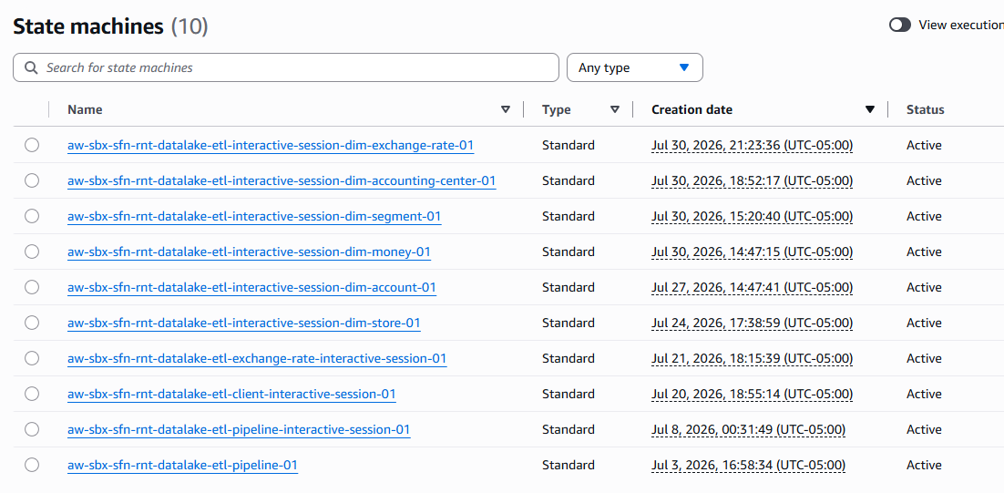
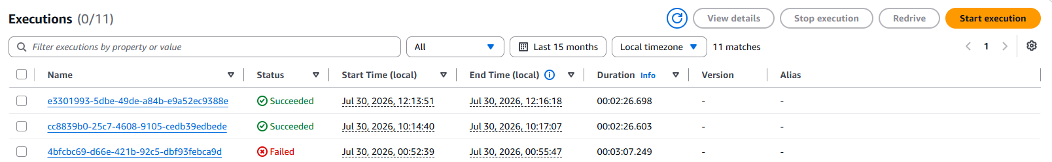
Aquí se establecen los parámetros de entrada, en este caso este ETL requiere de un parámetro de entrada como la fecha (‘date’), posteriormente se le da a ‘Start Execution’.
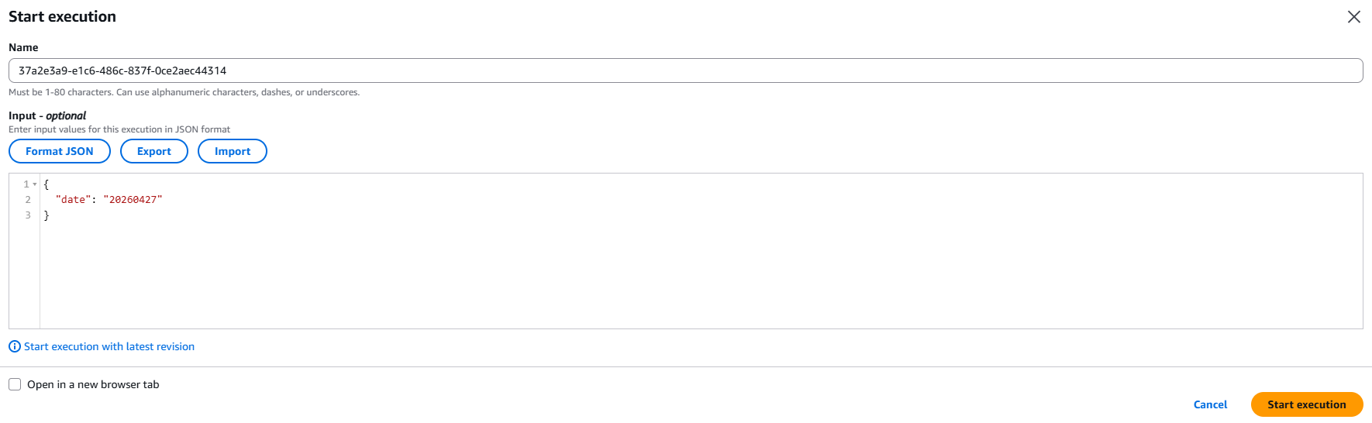
- Se espera hasta que el proceso termine correctamente.
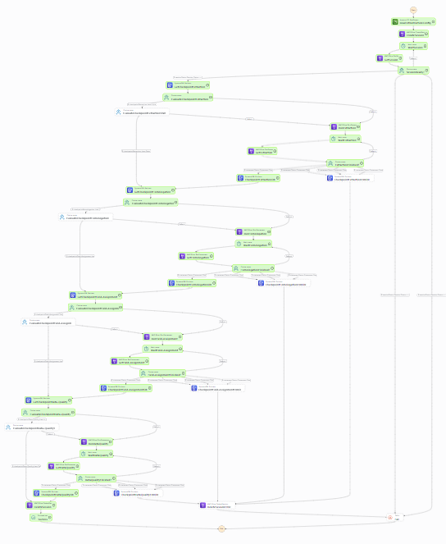
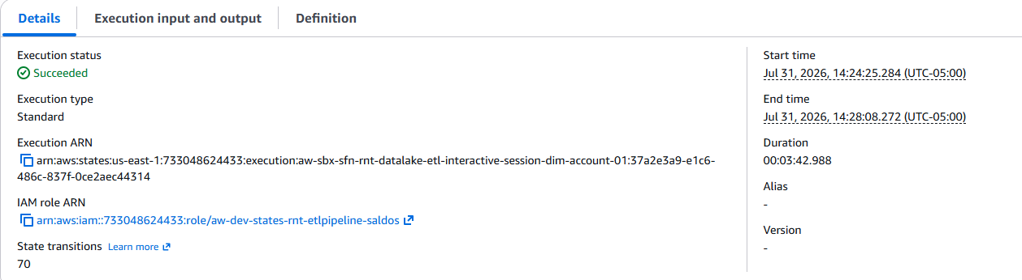
- Se revisan los ficheros de salida uno a uno.
  - EXTRACCION
Resultado:
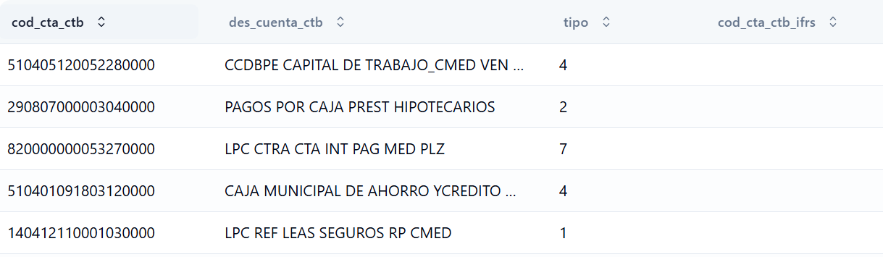
Ruta S3 del resultado: s3://aw-sbx-s3-rnt-7330-4862-4433-output-temp-01/aw-sbx-s3-rnt-dim/aw-sbx-s3-rnt-dim-account/aw-sbx-s3-rnt-dim-account-extraction/
  - HOMOLOGACION
Resultado:
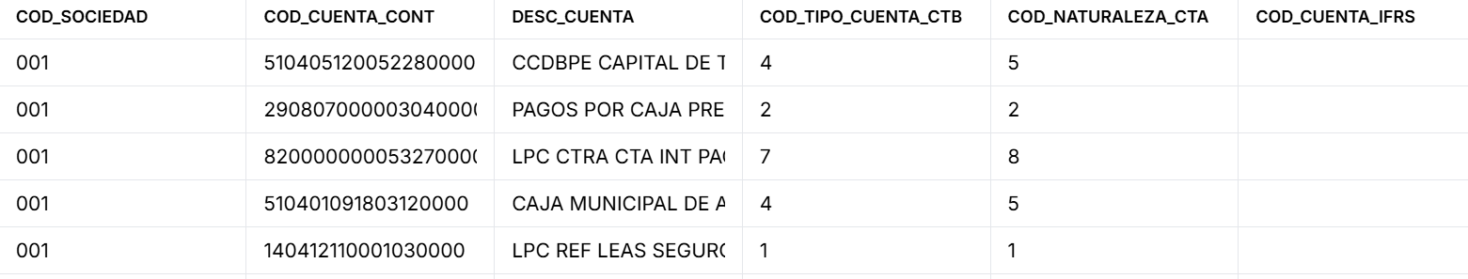
Ruta S3 del resultado: s3://aw-sbx-s3-rnt-7330-4862-4433-output-temp-01/aw-sbx-s3-rnt-dim/aw-sbx-s3-rnt-dim-account/aw-sbx-s3-rnt-dim-account-homologation/
  - ASIGNACION DE CAMPO PARA DIMENSION
Resultado:
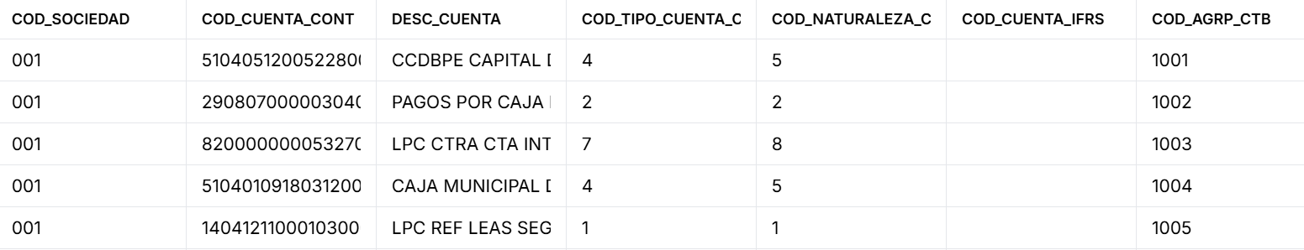
Ruta S3 del resultado: s3://aw-sbx-s3-rnt-7330-4862-4433-output-temp-01/aw-sbx-s3-rnt-dim/aw-sbx-s3-rnt-dim-account/aw-sbx-s3-rnt-dim-account-field-assignment/
  - DATA QUALITY
Data Correcta
Resultado:
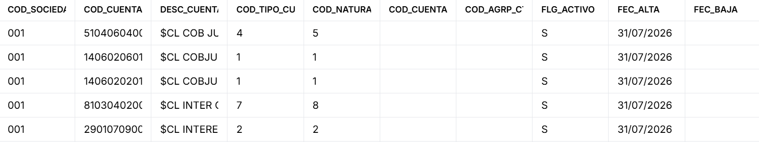
Ruta S3 del resultado: s3://aw-sbx-s3-rnt-7330-4862-4433-output-temp-01/aw-sbx-s3-rnt-dim/aw-sbx-s3-rnt-dim-account/aw-sbx-s3-rnt-dim-account-data-quality/
Data Rechazada
Resultado:
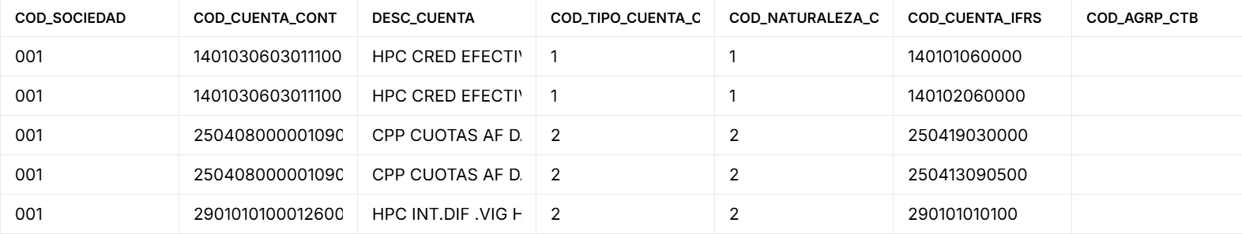
Ruta S3 del resultado: s3://aw-sbx-s3-rnt-7330-4862-4433-output-temp-01/aw-sbx-s3-rnt-dim/aw-sbx-s3-rnt-dim-account/aw-sbx-s3-rnt-dim-account-data-quality-rejected/

